Kérjük a tisztelt kollégákat, hogy a dolgozatokat az egységes értékelés érdekében szigorúan az alábbi útmutató szerint pontozzák, a megadott részpontszámokat ne bontsák tovább! Vagyis ha egy részmegoldásra pl. 3 pontot javasolunk, akkor arra vagy 0, vagy 3 pont adható. (Természetesen az útmutatótól eltérő megoldások is lehetnek jók.) Több olyan feladat is van, ahol nem kérünk pontos egyezést. Itt a pont akkor adható meg, ha a megoldás nem tér el nagyon a mintától.
Összpontszám: 200 pont Beküldési határ: 100 pont Beküldési határidő: 2018. március 19.
1. feladat: Ikonok rajzolása (40 pont)
A hangok, illetve videók lejátszására szolgáló alkalmazásokat különböző ikonokkal lehet vezérelni.
Készíts eljárásokat, amelyek az itt látható ikonokat rajzolják ki! A hossz paraméter mindig az ikon magasságát jelöli.
Ikon | 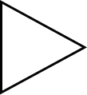 | 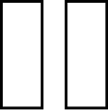 | 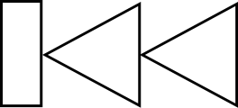 | 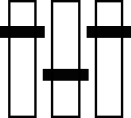 | 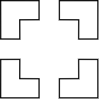
Eljárás neve | ikon1  :hossz | ikon2  :hossz | ikon3 :hossz | ikon4 :hossz | ikon5 :hossz
Értékelés:
A. Ikon1 2+2 pont
szabályos háromszöget kirajzolta, jobbra néz; a hossz az ikon magasságát jelöli
B. Ikon2 3+2 pont
két téglalapot rajzolt, köztük térközzel, a két téglalap egy vonalra illeszkedik;
a hossz az ikon magasságát jelöli
C. Ikon3 3+3+2 pont
kirajzolt egy téglalapot, két balra néző szabályos háromszöget;
a sorrend a mintának megfelelő, a 3 elem érintkezik egymással;
a hossz paraméter az ikon magasságát jelöli
D. Ikon4 3+2+3+2 pont
kirajzolt három azonos magasságú téglalapot, köztük térközzel;
egy vonalra illeszkednek; a téglalapokon a minta szerint elhelyezte a 3 fekete kitöltésű téglalapot;
a hossz paraméter az ikon magasságát jelöli
E. Ikon5 4+3+4+2 pont
megrajzolt egy sarokelemet; mind a négyet elhelyezte a minta szerint
(négyzet sarkaiba); megfelelő elforgatással;
a hossz paraméter az ikon magasságát jelöli
2. feladat: Téglák (40 pont)
Készítsd el a (tégla :h)és (fraktál :n :h) eljárást, amelyek a mintának megfelelő rajzokat készítik el! A :h paraméter a legkülső tégla rövidebb oldalának a hossza, az :n pedig a belső téglalapok száma. Színezd is ki az egymásba rajzolt téglákat véletlen színekkel! (15 különböző véletlen színkódot készíthetsz a véletlenszám 15 paranccsal!)
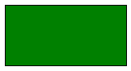 | 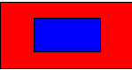 | 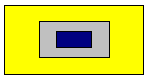 | 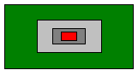
tégla 200 | fraktál 1 200 | fraktál 2 200 | fraktál 3 200
Értékelés:
A. Van téglalap alakú tégla 1 pont
B. A rajzolt tégla rövid oldala fele akkora, mint a hosszabbik 2 pont
C. A tégla 100 jó; tégla 150 jó 2 pont
D. A fraktál külső vonala egy téglalap 1 pont
E. A beleírt alakzatok mind téglalapok 2 pont
F. A belső téglalapok rendre a fele, negyede, nyolcada a külsőnek :n=1,2,3 esetében 2+3+4 pont
G. A belső téglalap(ok) pontosan az ábrának megfelelően, szimmetrikusan a tartalmazó téglalap közepén helyezkednek el 2+3+4 pont
H. A fraktál 1 200 jó; a fraktál 2 200 jó; a fraktál 3 200 jó; 3+3+3 pont
(színezés nélül 2-2-2 pont)
I. Más paraméterekre (ésszerű méretekre) is jó eredményt ad. 5 pont
3. feladat: Mintázat (70 pont)
Egy épület falát kétféle zöld árnyalatú sokszögekkel díszítették. Készíts eljárásokat (négyzetsor :db :h, háromszögsor :db :h, duplasor :db :h, mintázat :m :n :h), amely a mintának megfelelő ábrákat rajzolja! A :h paraméter a a négyzetek és a háromszögek oldalhosszát jelöli. A vonalvastagság legyen mindenhol 3!
 | 
négyzetsor 4 30 | háromszögsor 7 30
 | 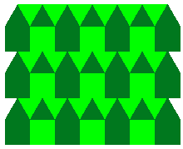
duplasor 4 30 | mintázat 3 4 30
Értékelés:
A. Van négyzetsor eljárás; felváltva kéféle zöld négyzetből; a kitöltés és a határvonal egyforma színű a kitöltéssel; a két szélső sötétzöld; jól illeszkednek 2+2+2+2+2 pont
B. Jó a négyzetsor 7 10 eredménye 4 pont
C. Jó a négyzetsor 3 40 eredménye 4 pont
D. Van háromszögsor eljárás; felváltva kéféle zöld háromszögből; a kitöltés és a határvonal egyforma színű a kitöltéssel; a két szélső sötétzöld; jól illeszkednek 2+2+2+2+2 pont
E. Jó a háromszögsor 9 10 eredménye 4 pont
F. Jó a háromszögsor 5 40 eredménye 4 pont
G. Van duplasor eljárás; a két sorból; jól illeszkednek 3+3+3 pont
H. Jó a duplasor 5 10 eredménye 4 pont
I. Jó a duplasor 3 20 eredménye 4 pont
J. Van mintázat eljárás; felváltva duplasorokból; jól illeszkednek 3+3+3 pont
K. Jó a mintázat 5 10 eredménye 4 pont
L. Jó a mintázat 3 20 eredménye 4 pont

